附件2：填报说明
输入对应账号密码，进入系统
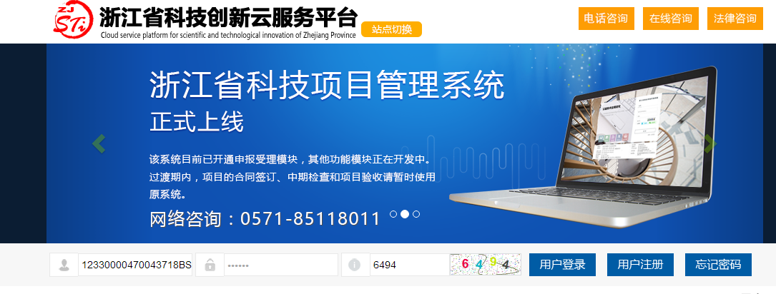
在左下角选择大型科学仪器设备-新增仪器
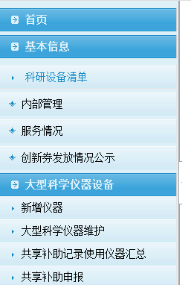
按要求填写
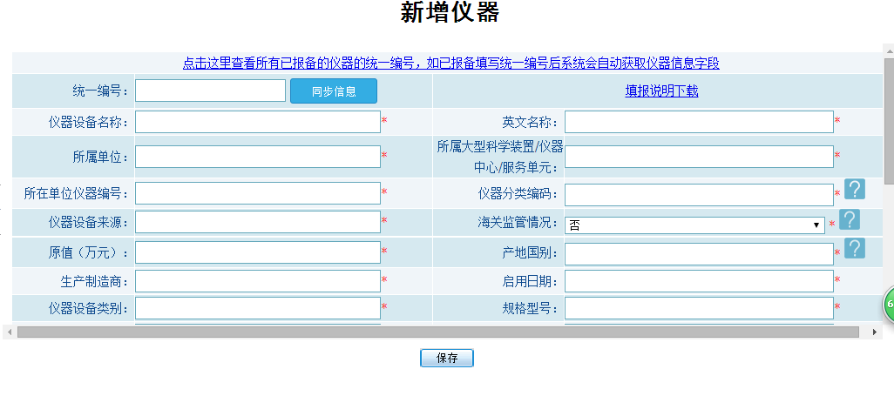

字段名称 | 字段说明
统一编号 | 无须填写，由系统自动生成
仪器设备名称 | 按铭牌信息填写仪器设备的规范名称
英文名称 | 进口仪器设备的英文名称，依据技术资料或铭牌填写。无英文名称的进口或国产仪器设备不填此项
所属单位 | 仪器设备所隶属的法人单位正式完整名称，不可简写
所属大型科学装置/仪器中心/服务单元 | 仪器设备所隶属的大型科学装置、仪器中心或服务单元（无隶属关系可填写无）
所在单位仪器编号 | 管理单位资产管理部门赋予该仪器设备唯一的资产编号。
设备分类编码 | 依据“大型科学仪器设备资源的建设与整合”平台建设项目的《大型科学仪器设备分类标准与编码规则（试用）》，按大类、中类、小类选择填写（6位数字代码）
仪器设备来源 | 购置、研制、赠送、其他
海关监管情况 | 仪器是否被海关监管，若仪器被海关监管，填写是，若仪器不被海关监管，填写否
原值 | 仪器设备的购置单价或研制成本，按资产登记价格填写。国产仪器设备以人民币填报，进口仪器设备根据建账时的汇率折合成人民币计算（单位为万元，保留2位小数）优惠价及赠送仪器按市场价或资产登记价格填写
产地国别 | 仪器设备的实际制造地所在国家或地区，按国家标准《世界各国和地区名称代码》（GB/T 2659-2000）选择填写，自主研发的填写中国
生产制造商 | 仪器设备生产或设计制造单位的全称（非代理商），自主研发需填写本单位
启用日期 | 仪器投入使用的日期（按YYYY-MM-DD格式填写）
仪器设备类别 | 通用或专用
规格型号 | 按仪器设备生产制造厂商的标识填写
主要技术指标 | 指验收时达到的、能代表仪器设备主要技术性能的指标或参数
主要功能 | 对仪器设备主要功能的简要介绍（300字以内）
主要学科领域 | 按国家标准《学科分类与代码》（GB/T 13745-2009），选择单台套科学仪器设备支持科技活动的主要学科名称及代码，涉及多个学科领域的可多选（最多4个）
服务内容 | 单台套科学仪器设备面向用户提供的各类服务项目的描述，如样品测试、分析检测、技术咨询、认证服务等（最多200字）
服务的典型成果 | 列举该仪器设备面向社会提供服务、支撑重大项目或主要成果的典型案例（1-3个，没有可填写无）
图片 | 仪器设备图片及对应的文件名或URL，图片要求1M字节以内，jpg格式
运行状态 | 仪器设备当年通常技术性能状态，按正常、偶有故障、故障频繁、待修、待报废选择填写（单选）。按仪器设备当年一般状况下的运行状态填写，并非填报时的特定状态
对外开放共享规定 | 用户申请条件、申请方式、申请时间、申请流程、申请材料、服务时间安排等方面的要求
参考收费标准 | 对外开放相关收费标准，为用户提供服务时收取的费用，按照单位已有收费标准填写
预约服务网址 | 管理单位在线服务平台提供的用户在线预约获取服务接口的URL，能够实现对本仪器的预约申请。
安放地址 | 仪器所在的详细地理位置，标准格式：省（自治区、直辖市）、市、区（县）、街道（乡镇，需包括街道/乡镇门牌号）
联系人 | 联系人姓名
电话 | 联系人的电话号码，座机（加区号）或手机
电子邮箱 | 联系人的电子邮箱
通讯地址 | 联系人的办公地址，标准格式：省（自治区、直辖市）、市、区（县）、街道（乡镇）
邮政编码 | 联系人办公地址的邮政编码

海关数据说明
字段名称 | 字段说明
仪器设备名称 | 按铭牌信息填写仪器设备的规范名称
所在单位仪器编号 | 管理单位资产管理部门赋予该仪器设备唯一的资产编号
海关监管情况 | 仪器设备是否被海关监管，若被监管，填写“是”，若不被监管，填写“否”
征免税证明编号 | 长度12位：固定位（5位）+年份（2位）+随机（5位），按《中华人民共和国进出口货物征免税证明表》（以下简称征免税证明表）中的编号填写
征免税证明序号 | 若多个货物同时申报免税，根据在征免税证明表中货物序号排列，填写对应的序号
进口报关单编号 | 长度18位：海关编号（4位）+年份（4位）+进口标志（1位）+随机（9位），按征免税证明表填写
合同号 | 按征免税证明表填写
进口口岸 | 按征免税证明表填写
主管海关 | 按征免税证明表填写
进口日期 | 按征免税证明表填写
申报共享标志 | 已申报共享，填写“是”，未申报共享，填写“否”
收费标准已评议标志 | 收费标准已评议，填写“是”，未评议，填写“否”
HS编码（税号） | 按征免税证明表填写
后续管理记录 | 仪器的后续管理记录信息（最多200个字）

浙江工业大学样品展示
